Programação no R & Python

Gustavo Eduardo Marcatti

Departamento de Engenharia Florestal Universidade Federal de São João del-Rei UFSJ

Abril 2021

2

# Contents

1. **Prefácio** **9**
2. **POR QUE PROGRAMAR?** **11**
3. **POR QUE O R?** **17**
4. **INICIANDO NO R** **23**

4.1 COMANDOS E AMBIENTE DE TRABALHO . . 23

3

4 *CONTENTS*

# List of Tables

5

6 *LIST OF TABLES*

# List of Figures

* 1. Ambiente de trabalho do R. 26
  2. Ambiente de trabalho do R acessado via RStudio. . 28

7

8 *LIST OF FIGURES*

**Chapter 1**

**Prefácio**

Falar sobre o livro aqui.

Falar sobre os tópicos a seguir… introduzir sobre os tópicos…

9

10 *CHAPTER 1. PREFÁCIO*

**Chapter 2**

**POR QUE PROGRAMAR?**

Falar sobre o livro aqui.

Falar sobre os tópicos a seguir… introduzir sobre os tópicos…

**Automatizar tarefas:** Executar sequência, muitas vezes longa e complexa, de instruções via comando único. Fator velocidade: Computador é capaz de executar cálculos com elevada precisão e rapidez, superando, e muito, a capacidade do ser humano. Atual- mente, o fator velocidade é essencial, pois a cada dia são coletados volumes de dados cada vez maiores, o que torna praticamente im- possível a derivação de informações sem o auxílio do computador, além disso, as informações devem ser geradas e disseminadas em um intervalo de tempo cada vez menor. Sem a comunicação em tempo hábil, tal informação pode perder o sentido e ser pouco útil para os processos de tomada de decisão.

**Fator erro:** Minimiza a quantidade de trabalhos repetitivos e 11

monótonos, diminuindo as chances de ocorrer erros humanos de- vido ao cansaço e redução gradativa da concentração.

**Pensamento criativo vs rotineiro:** A programação possibilita ao profissional dedicar mais tempo para o pensamento criativo, que demanda capacidade de imaginação e percepção. Já o pensa- mento rotineiro requer pouco talento, a não ser aquele de seguir instruções corretamente. Independência de softwares já prontos: Todos os softwares são concebidos para resolver um conjunto de problemas que surgem com maior frequência no dia-a-dia dos usuários, pelo menos de acordo com as observações, impressões e pesquisa do desenvolvedor frente ao seu nicho de mercado. É ilusório acreditar que existe softwares desenvolvidos para resolver todos os seus problemas. É muito comum se deparar com proble- mas sem soluções implementadas em softwares, em alguns casos o trabalho é interrompido ou então a estratégia de resolução deve ser alterada. Ou altera-se o algoritmo ou então utiliza-se proced- imentos manuais.

**Documentar metodologias:** A sequência de instruções é ar- mazenada em um documento de forma lógica e intuitiva, podendo ser consultada e facilmente entendida, mesmo após anos do de- senvolvimento. Especialmente se junto com os códigos alguns comentários, para descrever as etapas mais críticas, forem adi- cionados.

**Não se sentir um peixe fora d’água:** Dentro do seu ambiente de trabalho, ser capaz de identificar problemas que são passíveis de serem resolvidos via programação e resolver por conta própria ou então buscar equipe (internamente ou externamente) capaci- tada para resolver tal problema.

**Potencializa a capacidade de resolver problemas:** Essa é uma opinião compartilhada por muitos programadores. A prática de programação desenvolve a capacidade de pensar de forma sis- temática e objetiva, o que facilita o processo de resolução de prob- lemas variados, inclusive da vida pessoal. Aprender a programar permite organizar melhor as ideias, focar no que é mais impor- tante e crítico. De maneira geral o conhecimento de programação permite ver o mundo de outra forma. Em muitos países, a prática de programação é incentivada, e faz parte do plano pedagógico de muitas escolas. O incentivo começa com as crianças, mesmo em idades iniciais. A programação favorece a aprendizagem, so- bretudo em disciplinas relacionados às ciências exatas. A seguir é apresentada uma frase dita pelo Steve Jobs: “Todas as pessoas deveriam aprender a programar um computador, pois isso ensina você a pensar”.

**Segurança para resolver problemas:** Alguns dos problemas que enfrentamos no dia a dia não possuem solução implementada disponível, diante desse fato, o caminho a ser seguido seria alterar a metodologia de resolução, o que nem sempre é possível ou en- tão buscar profissional qualificado no mercado, o que pode ser difícil ou então muito oneroso. Ainda existe o cenário mais pes- simista, que é simplesmente a constatação de que o problema não pode ser resolvido com a atual infraestrutura em mãos. O fato principal aqui é que com um certo conhecimento de programação dificilmente será intimidado pelos problemas apresentados.

**Menos estresse:** Com softwares de aponte-e-clique momentos de estresse podem ser mais frequente, sobretudo porque esse tipo de software é muito mais suscetível a bugs do que uma linguagem de programação .Isso porque com esses softwares, além de se pre-

ocupar com a implementação do algoritmo que efetivamente re- solve o problema é necessário desenvolver uma interface gráfica para o usuário, algo muito complexo de ser feito. Bugs são coisas realmente estressantes, às vezes a ferramenta não entrega o que promete ou então causa a interrupção do funcionamento do soft- ware. Aqui cabe um parêntese, de acordo com minha experiência, na maioria das vezes que esses problemas acontecem é culpa do usuário. Isso porque muitas vezes o usuário não sabe “pedir”, isto é, não executa a ferramenta correta ou então não executa a correta como se deveria (como instruído no manual). Ok, mas o desenvolvedor deveria prever isso e simplesmente emitir uma mensagem de erro, com uma instrução para executar a função corretamente. Geralmente os desenvolvedores fazem isso, e soft- wares já maduros fazem isso com maestria, inclusive com planeja- mento de interfaces que minimizam as chances de o usuário fazer algo errado. Mas imaginar que um software irá controlar (cer- car) todas as chances de nós cometermos erros é completamente ilusório. Além disso, geralmente quanto maior é o controle mais engessado é o software.

**Maior satisfação pessoal:** Nada melhor para autoestima do que resolver um problema programação computacional. Você se sente parte da solução, com um sentimento que sua partici- pação foi vital para resolver o problema. Possibilidade de estar na fronteira do conhecimento: É muito comum que uma pesquisa inovadora necessite de determinado tipo específico análise, mas pode ser que simplesmente não existe metodologia publicada so- bre a análise e muito menos implementações disponíveis, nesses casos a programação pode ser útil, pois o atraso na publicação pode significar a perda do caráter inovador e até mesmo de uma

eventual patente.

**Confere capacidade de identificar e utilizar códigos pron- tos disponíveis:** Existe quantidade muito grande de códigos disponíveis para resolver uma infinidade de problemas. Porções de códigos são muito mais simples de serem desenvolvidos do que softwares com interface gráfica com o usuário. Seja um reciclador de códigos, evite reinventar a roda!

**Aprender sobre temas complexos:** Alguns temas, especi- ficamente relacionados à matemática, são indigestos para boa parte dos estudantes. Essa dificuldade está associada a diver- sos fatores, mas a ausência de aplicações práticas com explicação do procedimento de forma detalhada, pode ser apontando como um dos principais. Com a programação é possível realizar ex- perimentos práticos de forma simples e rápida, além disso, com a programação é possível explorar os conceitos mais básicos da matemática, que apesar de básicos os estudantes têm dificuldades de entender com aulas puramente teóricas, isso devido à baixa capacidade de abstração.

**Aprender a utilizar a matemática de forma “correta”:**

A resolução de problema matemático requer 4 etapas básicas:

(1) Identificar as questões corretas / definir o problema: requer proatividade e conhecimento técnico sobre o tema de estudo; (2) Formular o problema: converter um problema do mundo real em uma formulação matemática, e se possível já na forma de código para ser resolvido por um computador. É aqui que o con- hecimento de programação é importante e útil; (3) Encontrar a solução: tarefa executada por um computador, seria basicamente fazer contas; (4) Avaliação da solução: converter um problema matemático em uma solução passível de ser executada no mundo

real. Também é a etapa em que a decisão é tomada.

**Se preparar para o futuro:** Na verdade se preparar para o agora! A demanda por programadores já é elevada e a tendên- cia é aumentar cada vez mais, atualmente muitas empresas de- mandam profissional com o domínio de programação além da formação técnica convencional, tal como agronomia, engenharia civil, engenharia florestal e biologia. Há previsões mais extremis- tas de que a programação será tão importante e necessária quanto disciplinas básicas, tais como biologia e física, e até mesmo uma atividade tão básica quanto dirigir um carro. Apesar dessas pre- visões serem um tanto exageradas o que não resta dúvida é que a programação está se tornando cada vez mais relevante e seu domínio pode se tornar a alavanca que você precisa para alcançar colocações melhores no mercado.

**Chapter 3**

**POR QUE O R?**

**O R é um software ou linguagem de programação?** R é um ambiente completo de desenvolvimento: é um ambiente integrado de funções para manipulação de dados, cálculos e gráficos; além de um conjunto completo de estruturas de controle (condicional e repetição).

**É Gratuito:** o R pode ser copiado e distribuído entre os usuários, bem como pode ser instalado em diversos computa- dores livremente, promovendo uma economia para empresas e pessoas físicas, devido ao não pagamento de taxas de licenças que são cobradas por outros softwares pagos, que além de serem altas são bem restritivas.

**Facilidade de uso:** Apesar do R ser executado a partir de co- mandos, não é necessário ser um programador para aproveitar dos benefícios oferecidos, pois uma grande quantidade de rotinas já estão implementadas, se o usuário não encontrar determinada função que execute a análise requerida, esta pode ser criada com

17

certa facilidade, pelo menos comparativamente com outras lin- guagens de programação.

**Facilidade de criar novos procedimentos:** o R possui uma linguagem de programação bem desenvolvida, simples e efetiva, que inclui condicionais, estruturas de repetição, funções recursi- vas definidas pelo usuário, e facilidades para entrada e saída de dados. O R ainda suporta a vetorização, o que permite executar procedimentos repetitivos (loops) sem a necessidade de definição explícita.

**Compartilhamento:** Facilidade e rapidez de troca de infor- mações e conhecimentos, pois análises complexas podem ser real- izadas com poucas linhas de comando, que na verdade são essen- cialmente blocos de textos. Esses textos poderão ser enviados ou recebidos através de um simples e-mail ou mensagem de What- sApp, ou então acessadas em salas virtuais de grupos de ajuda por pesquisa em sites de busca, como o Google. Em contra- partida, para compartilhar análise análoga em um software com interface de aponte-e-clique o gasto de energia será muito maior, exigindo uma série de capturas de tela (print screen) e setinhas indicando o significado de cada elemento da janela do software.

**Executar análises complexas:** Possibilidade de executar análises complexas de forma simples nas mais variadas áreas do conhecimento. Abaixo é apresentado o ajuste de modelos utilizando duas estratégias completamente distintas, com elevada variação em termos de complexidade, porém a forma de declarar esses modelos no R são bem semelhantes. Primeiro o ajuste de uma regressão linear múltipla, utilizando a função lm (Fitting Linear Models) da biblioteca stats; em seguida o ajuste via redes neurais artificiais, utilizando a função nnet (Fit Neural

Networks) da biblioteca de mesmo nome.

1

*# Dados: y em função de x1 e x2*

y <- **c**(0.21, 0.25, 0.1, 0.79, 0.55, 0.39, 0.71)

x1 <- **c**(0.51, 0.66, 0.9, 0.05, 0.42, 0.7, 0.33)

x2 <- **c**(0.1, 0.23, 0.15, 0.9, 0.65, 0.44, 0.81)

*# Regressão Linear Múltipla*

linear_multipla <- **lm**(y **~** x1 **+** x2)

*# Rede Neural Artificial*

**library**(nnet) *# Carregar biblioteca nnet*

*# 2 neurônios na camada oculta*

rede_neural <- **nnet**(y **~** x1 **+** x2, size = 2)

2

3

4

5

6

7

8

9

10

11

12

**Código fonte aberto:** Permite o acesso à rotina utilizada em determinada análise, possibilitando a alteração do código de acordo com necessidades específicas do usuário e possibilita aprender o princípio de funcionamento de determinado proced- imento via exame do código. Além disso, as falhas podem ser detectadas com maior facilidade, e as correções e atualizações poderão ser disponibilizadas em questões de dias pelo grupo que gerencia o R (Core Development Team).

**Quantidade de extensões:** O R pode ser estendido via funções, scripts e principalmente via criação de novas bibliotecas (ou pacotes). O R possui uma infinidade de bibliotecas para as mais variadas áreas do conhecimento (ver CRAN Task Views).

**Capacidade gráfica:** É possível construir gráficos variados, ro- bustos e com elevada qualidade tipográfica de forma simples e

rápida. O R é recomendado para confecção final de figuras para livros e materiais didáticos devido à sua qualidade tipográfica.

**Multiplataforma:** R é disponível para muitas plataformas, in- cluindo Unix, Linux, Windows, Macintosh.

**Disponibilidade de materiais de apoio:** existência de in- úmeros manuais, tutoriais, cadernos didáticos, apostilas e livros destinados a ensinar o uso do R.

**O RStudio:** plataforma de desenvolvimento madura, ampla- mente utilizada pela comunidade e com um excelente editor de texto, que conta com uma série de funcionalidades, tais como identificação de erros de sintaxe; complemento de funções e ob- jetos; coloração diferenciada de objetos e estruturas de controle; atalhos de teclado úteis, como o de executar códigos (ctrl + En- ter) e os de alterar do editor para o console (ctrl + 2) e do console para o editor (ctrl + 1); comando para endentação automática; além de outras funcionalidades, como janelas específicas para plotar figuras, acessar arquivos e bases de dados, consultar os documentos de ajuda das funções.

**Muitas possibilidades de fazer a mesma coisa:** positivo, mas pode ser negativo, sobretudo para iniciantes; dica: identi- ficar os pacotes/autores de confiança, evitar usar um novo pacote para executar determinados procedimentos que podem ser execu- tados com a combinação de poucas funções de um pacote básico. **Curva de aprendizagem íngreme (negativo) vs flexibil- idade e capacidade de resolver problemas:** mais flexível do que ambientes aponte-e-clique. Mesmo assim, aprender R é muito mais fácil do que uma série de outras linguagens de progra- mação. **Ausência de assistência técnica formal (negativo):**

o grupo que gerencia o R não se responsabiliza pelos resultados retornados pela execução das rotinas disponibilizadas, além de não ofertar suporte técnico formalmente vs comunidade ativa de usuários e suporte técnico via contratação de terceiros.

**Chapter 4**

**INICIANDO NO R**

**4.1 COMANDOS E AMBIENTE DE TRABALHO**

Comandos no R são expressões inseridas no prompt > e final- izadas com a tecla Enter, é executado um comando. O prompt já apresentando automaticamente e indica que o R está pronto para receber um comando1, se o prompt for digitado junto com o comando, uma mensagem de erro será emitida. Cada linha representa um comando, alternativamente pode-se inserir vários comandos em uma mesma linha, porém cada comando deve estar separado dos demais por ponto e vírgula “;”.

1Além do prompt, outros símbolos podem ser apresentados, como “+” que indica que o comando anterior não foi finalizando, isso ocorre quando criamos blocos de comandos que ocupam mais de uma linha, como é o caso de funções. Também pode ocorrer quan-do equivocadamente esquecemos de fechar um parêntese e o co-mando ainda está aguardando, neste caso pode-se fechar o parên-tese na próxima linha, se possível, caso contrário pode-se usar a tecla Esc para cancelar o comando.

23

Para executar o primeiro comando é necessário fazer o down- load e instalação do software R no Desktop. O download pode ser feito no site <https://www.r-project.org/> e o usuário deve se atentar para escolher a alternativa de acordo com seu sistema op- eracional, uma vez que o R é multiplataforma, versões para Win- dows, Mac e diversas distribuições Linux são disponibilizadas.

Após a instalação, o R pode ser inicializado nas versões 32 bits (R i386) ou 64 bits (R x64). Atualmente a maioria dos pro- cessadores e sistemas operacionais são de 64 bits, então prefer- encialmente opte pela versão de 64 bits, até mesmo porque na versão de 32 bits existe um limite teórico de endereçamento de 232 = 4.294.967.295 = 4 Gb na memória RAM do computador, que na prática pode ser considerado de 2 Gb. E assim, obje- tos superiores a 2 Gb não poderão ser trabalhados diretamente na memória RAM do computador. Pode parecer muito, mas 2 Gb podem ser rapidamente consumidos em operações relativa- mente simples, conforme o tamanho da base de dados original. Isto é uma realidade, sobretudo em análises espaciais, em que além da característica (atributos), coordenadas também devem ser armazenadas. Após inicializado, você já pode adicionar seu primeiro comando:

9 **+** 2

*## 11*

O comando acima executa uma simples soma de 9 e 2, o co- mando é precedido prompt > e o resultado é apresentado na linha seguinte, precedido do número 1 entre colchetes. O número 1 representa o índice do resultado, ou seja, a posição do elemento no vetor. Os números índices e colchetes apresentados são mer-

amente ilustrativos, o devido tratamento a índices e indexação será dado no capítulo sobre vetores e demais estruturas de dados do R. Na tela do *software*, mais em destaque o console (ou R console) será apresentado algo semelhante à Figura 4.1.

O console é a parte do software que efetivamente executa as operações, alguns usuários trabalham diretamene nele, em um processo de formular -> digitar -> executar os procedimentos. Porém, a medita que esses procedimentos adquirem o mínimo de complexidade, trabalhar diretamente no console torna-se im- produtivo. Então com o auxílio de um editor de textos (como o blocos de notas ou o próprio editor do R, acessado via Ar- quivo - Abrir script), o usuário trabalha em um processo cíclico de formular digitar, e então o procedimento é executado (en- viado/copiado para o console) após a finalização parcial ou final deste ciclo.

Apesar do R disponibilizar um editor de texto específico para editar scripts trata-se de um editor bastante limitado, e assim a ampla maioria dos usuários optam por instalar um segundo soft- ware para auxiliar na tarefa de edição de scripts. No caso da linguagem de programação R a maioria esmagadora dos usuários optam pelo RStudio, que pode ser considerado um Ambiente de Desenvolvimento Integrado - *Integrated Development Environ- ment* (IDE).

O RStudio apresenta caracteristicas apreciáveis, tais como, plataforma madura, amplamente utilizada e com um excelente editor de texto, que conta com uma série de funcionalidades, como identificação de erros de sintaxe; complemento de funções e objetos; coloração diferenciada de objetos e estruturas de con- trole; atalhos de teclado úteis; além de outras funcionalidades,

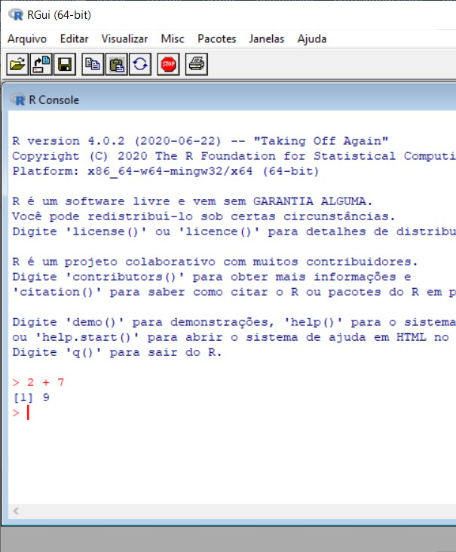Figura 4.1: Ambiente de trabalho do R.

como janelas específicas para plotar figuras, acessar arquivos e bases de dados, consultar os documentos de ajuda das funções Figura 4.2.

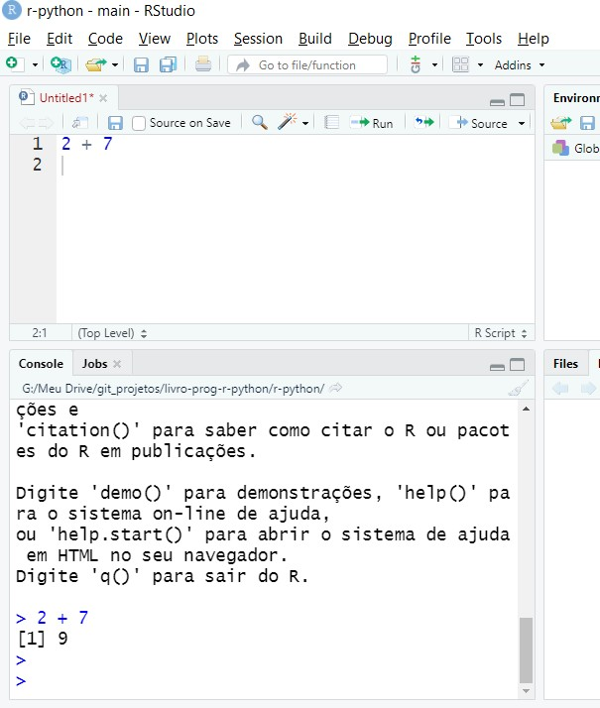Figura 4.2: Ambiente de trabalho do R acessado via RStudio.